ЧЕЛЯБИНСКАЯ ОБЛАСТЬ

АДМИНИСТРАЦИЯ
ЗЛАТОУСТОВСКОГО ГОРОДСКОГО ОКРУГА
РАСПОРЯЖЕНИЕ

11.12.2025 г. | № | 4690-р/АДМ
г.Златоуст
О внесении изменений
в распоряжение Администрации Златоустовского городского округа № 2072-р от 29.08.2019 г. «О создании комиссии по оценке эффективности организации системы внутреннего обеспечения соответствия требованиям антимонопольного законодательства Администрации Златоустовского городского округа (антимонопольному комплаенсу), об утверждении
ее положения и состава»

В соответствии с Положением об организации в Администрации Златоустовского городского округа системы внутреннего обеспечения соответствия требованиям антимонопольного законодательства, утвержденного распоряжением Администрации Златоустовского городского округа
от 12.04.2019 г. № 816-р и в связи с кадровыми изменениями:
1. Состав комиссии по оценке эффективности организации системы внутреннего обеспечения соответствия требованиям антимонопольного законодательства Администрации Златоустовского городского округа (антимонопольному комплаенсу), утвержденный распоряжением Администрации Златоустовского городского округа № 2072-р от 29.08.2019 г., изложить в новой редакции (приложение).
2. Пресс-службе Администрации Златоустовского городского округа (Семёнова А.Г.) разместить настоящее распоряжение на официальном сайте Златоустовского городского округа в сети «Интернет».
3. Организацию выполнения настоящего распоряжения возложить
на начальника Правового управления Администрации Златоустовского городского округа Батищева И.В.
4. Контроль за выполнением настоящего распоряжения возложить
на первого заместителя Главы Златоустовского городского округа
Мусабаева О.Р.
Глава  Златоустовского городского округа | 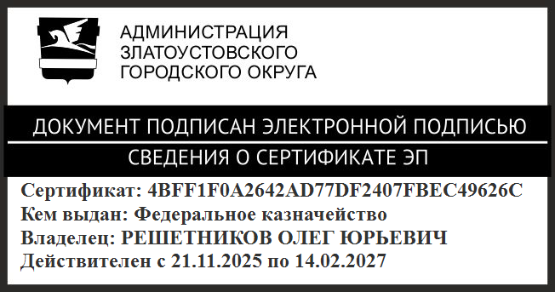 | О.Ю. Решетников

ПРИЛОЖЕНИЕ
Утверждено
распоряжением Администрации
Златоустовского городского округа
от 11.12.2025 г.№ 4690-р/АДМ

Состав
комиссии по оценке эффективности организации системы внутреннего обеспечения соответствия требованиям антимонопольного законодательства Администрации Златоустовского городского округа
(антимонопольному комплаенсу)

Мусабаев О.Р. | - | первый заместитель Главы Златоустовского городского округа, председатель комиссии
Батищев И.В. | - | начальник Правового управления Администрации Златоустовского городского округа, заместитель председателя комиссии
Будемирова С.С. | - | консультант отдела нормативно-правового обеспечения и договорных отношений Правового управления Администрации Златоустовского городского округа, секретарь комиссии
Горбунова Н.В. | - | начальник Отдела материальных ресурсов Администрации Златоустовского городского округа
Хлызова Н.А. | - | начальник Отдела муниципальной службы и кадров Администрации Златоустовского городского округа
Ульданова И.Н. |  | начальник Отдела контрактной службы Администрации Златоустовского городского округа

